Bỏ kinh doanh về làm trang trại

Dân Việt - Anh quyết định “nhường” lại công việc nấu cỗ cho vợ, rồi chuyển đổi 1 mẫu ruộng của nhà để làm trang trại. Anh đào 2 ao nuôi cá, trên bờ trồng đu đủ, nhãn, chuối tiêu hồng và xây chuồng nuôi lợn thịt.

Cùng học nấu ăn ở Hà Nội, anh Hà Văn Kiên (thôn Then, xã Thái Đào, Lạng Giang, Bắc Giang) nên duyên với chị Nguyễn Thị Thu (Hà Nội). Cưới xong, vợ chồng về quê anh thuê một cửa hàng nhỏ ở phố Thái Đào để kinh doanh đồ ăn uống.
Đang kinh doanh tốt, năm 2011 hợp đồng thuê cửa hàng kết thúc, chủ nhà không đồng ý cho vợ chồng anh thuê tiếp. Không còn mặt bằng làm ăn, vợ chồng anh đành lui về xóm nhận nấu cỗ thuê cho các đám cưới, đám tang trong xã. “Cũng thời gian này, trong một lần tôi đến trang trại chăn nuôi ở xã Đại Lâm (Lạng Giang) mua đu đủ về làm cỗ cho đám cưới, Thấy mô hình chăn nuôi tổng hợp có hiệu quả, tôi rất thích” - anh Kiên chia sẻ.
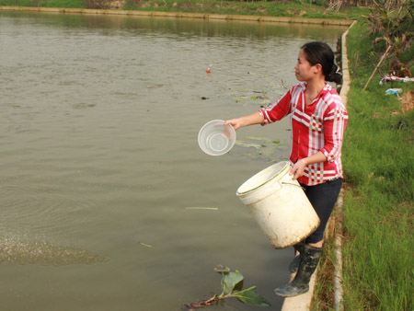
Chị Thu (vợ anh Kiên) cho cá ăn.
Anh quyết định “nhường” lại công việc nấu cỗ cho vợ, rồi chuyển đổi 1 mẫu ruộng của nhà để làm trang trại. Anh đào 2 ao nuôi cá, trên bờ trồng đu đủ, nhãn, chuối tiêu hồng và xây chuồng nuôi lợn thịt.
Để chắc ăn, anh lên mạng tìm hiểu kiến thức và đến một số mô hình trong và ngoài huyện học hỏi cách làm. Vốn thì huy động từ bạn bè, người thân. Về thị trường không phải là điều khiến anh lo lắng vì đã có các đám cưới, đám tang trong xã tiêu thụ và xuất bán ra các huyện khác trong tỉnh.
Hiện, trang trại của anh thường xuyên nuôi 20-30 con lợn, mỗi năm xuất 4 lứa (2 tấn lợn hơi), anh thu 100 triệu đồng/năm. Hai ao cá, mỗi năm thu 2 vụ, với 10-12 tấn cá, anh có 300 triệu đồng, đó là chưa kể khoản thu từ cây ăn quả. “Thời gian tới, tôi sẽ giảm dần số lượng chuối tiêu hồng để trồng ổi không hạt” - anh Kiên cho hay.
Ông Hà Văn Hữu - Chủ tịch Hội ND xã Thái Đào nhận xét: “Anh Kiên không chỉ giỏi làm kinh tế mà còn là chi hội phó chi hội ND năng nổ trong các phong trào của Hội như văn nghệ, thể thao…
Bà con muốn học hỏi kinh nghiệm chăn nuôi liên hệ với anh Kiên qua số điện thoại: 0984.689.207.

